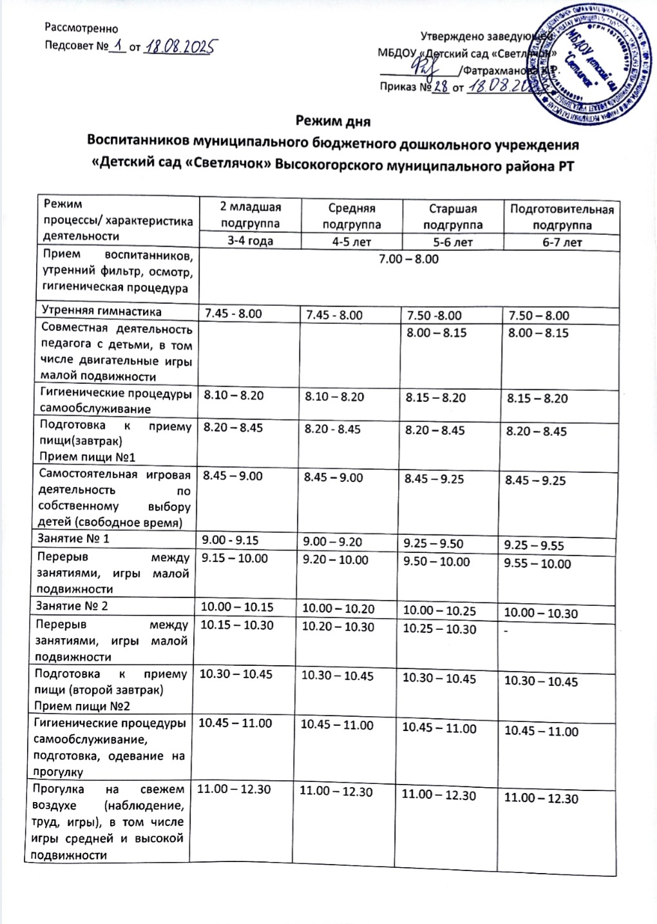
Возращение с прогулки, гигиенические процедуры самообслуживание | 12.30 – 12.40 | 12.30 – 12.40 | 12.30 – 12.40 | 12.30 – 12.40
Подготовка к приему пищи (обед)  прием пищи № 3 | 12.40 – 13.00 | 12.40 – 13.00 | 12.40 – 13.00 | 12.40 – 13.00
Подготовка ко сну, дневной сон | 13.00 – 15.30 | 13.00 – 15.30 | 13.00 – 15.30 | 13.00 – 15.30
Постельный подъем, закаливающие процедуры, гигиенические процедуры, профилактическая гимнастика, в том числе игры малой подвижности на дыхание | 15.30 – 15.45 | 15.30 – 15.45 | 15.30 – 15.45 | 15.30 – 15.45
Подготовка к приему пищи (полдник)  Прием пищи №4 | 15.45 – 16.00 | 15.45 – 16.00 | 15.45 – 16.00 | 15.45 – 16.00
Занятие № 3 | - | - | 16.00 – 16.25 | 16.00 – 16.30
Самостоятельная игровая деятельность и отдых по собственному выбору детей (свободное время) | 16.00 – 16.45 | 16.00 – 16.45 | 16.25 – 16.45 | 16.30 – 16.45
Совместная деятельность педагога с детьми | 16.45 – 17.20 | 16.45 – 17.20 | 16.45 – 17.20 | 16.45 – 17.20
Уход воспитанников из детского сада в сопровождении родителей | До 17.30 | До 17.30 | До 17.30 | До 17.30
Прогулка на свежем воздухе с родителями | 17.30 – 19.00 | 17.30 – 19.00 | 17.30 – 19.00 | 17.30 – 19.00

